- Авторизация
Для начала работы необходимо авторизоваться в системе с помощью кнопки 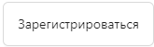 или, если уже зарегистрированы, нажать кнопку 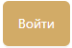 (рисунок 1).
Рисунок 1 – Авторизация

- Главная страница
При успешной аутентификации переходит на главную страницу НИП «Кеден». Для проведения ветеринарного контроля – переходит к модулю «Журнал ветеринарного контроля» (рисунок 2.1).
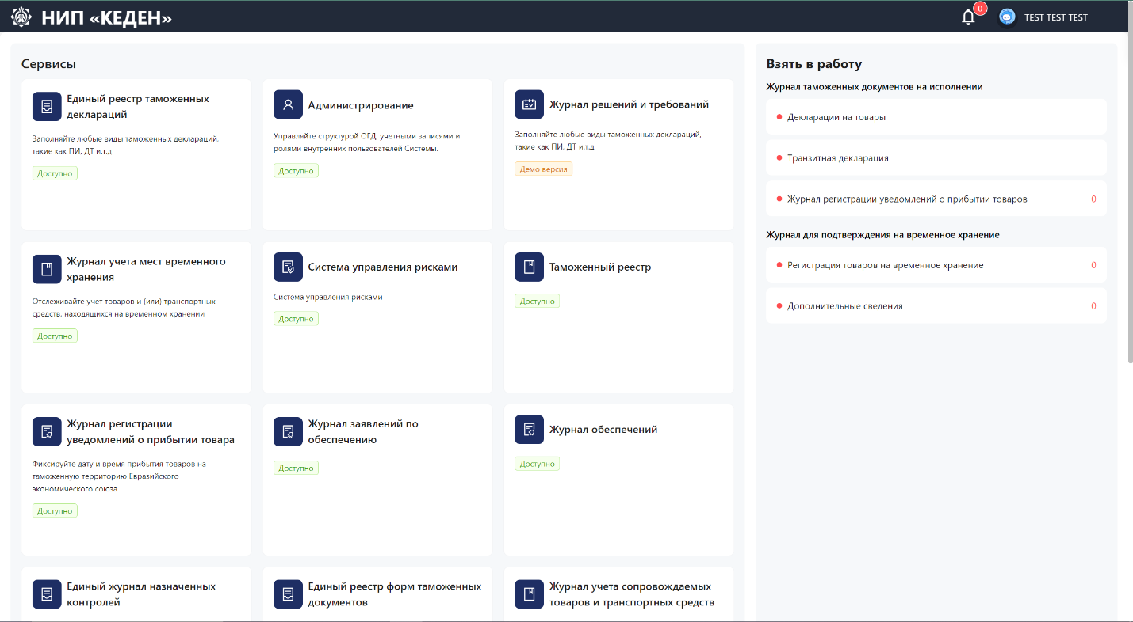Рисунок 2 – Главная страница
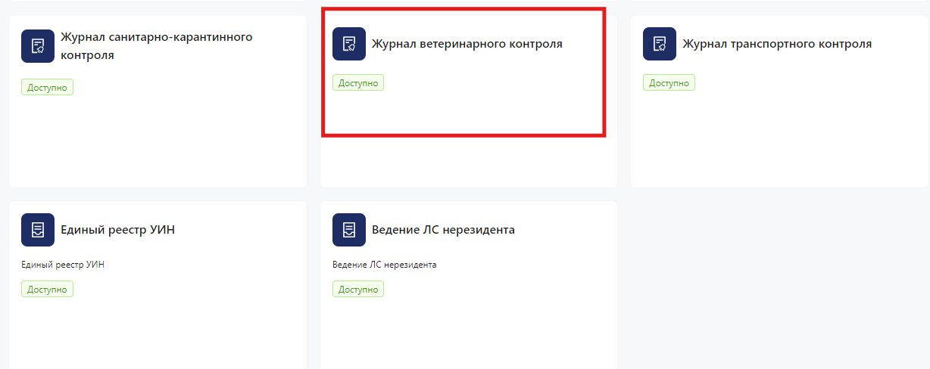Рисунок 2.1 – Журнал ветеринарного контроля

- Ветеринарный контроль
Инспектор ветеринарного контроля получает доступ к просмотру главной страницы журнала ветеринарного контроля через модуль. Система представляет назначенный контроль на ПИ (рисунок 3).
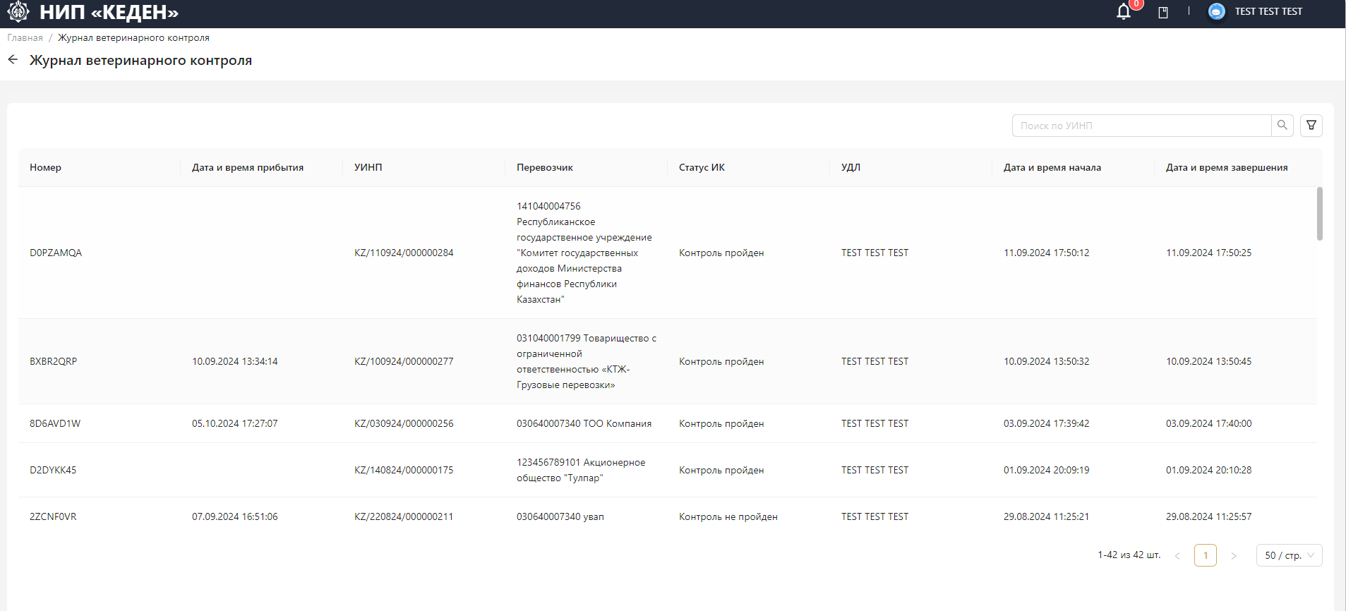 Рисунок 3 – Журнал ветеринарного контроля

3.1 Поиск
В системе реализована возможность сделать поиск, в котором можно найти назначенный контроль на ПИ по регистрационному номеру нажатием на (рисунок 3.1.1).
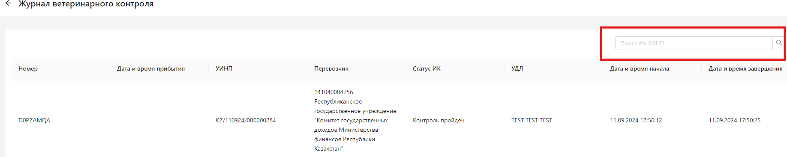 Рисунок 3.1.1 –Поиск
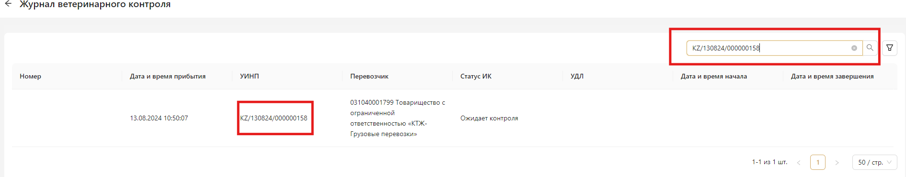 Рисунок 3.1.2 – Результат поиска

3.2 Расширенный фильтр поиска
Также реализован расширенный фильтр по типу заявления. Нажав на кнопку расширенного фильтра , можно увидеть дополнительные параметры, по которым можно найти назначенный контроль на ПИ. (рисунок 3.2.1). Дополнительными параметрами являются наименование перевозчика и дата прибытия ПИ.
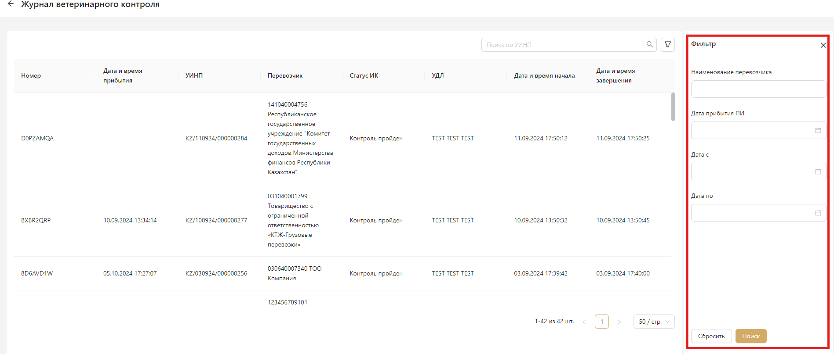Рисунок 3.2.1 – Расширенный фильтр поиска
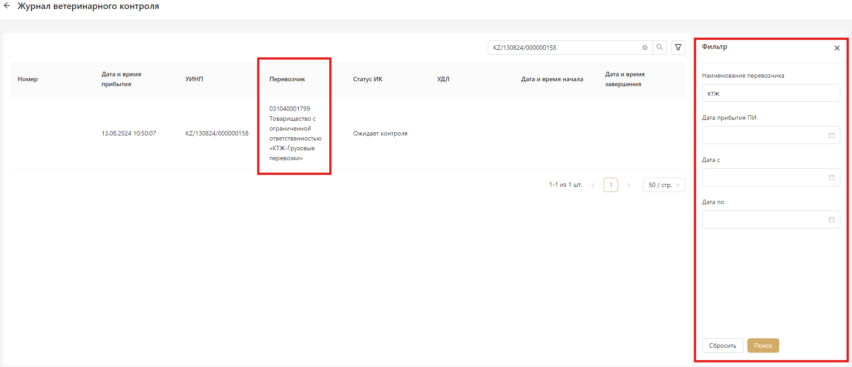
Рисунок 3.2.2 – Результат поиска с расширенным фильтром

3.3 Статус контроля
В результате поиска система открывает таблицу ветеринарного контроля со списками назначенного контроля на ПИ (Рисунок 3.3.3). Контроли которые еще не пройдены будут в статусе “Ожидает контроля” (Рисунок 3.3.4) .
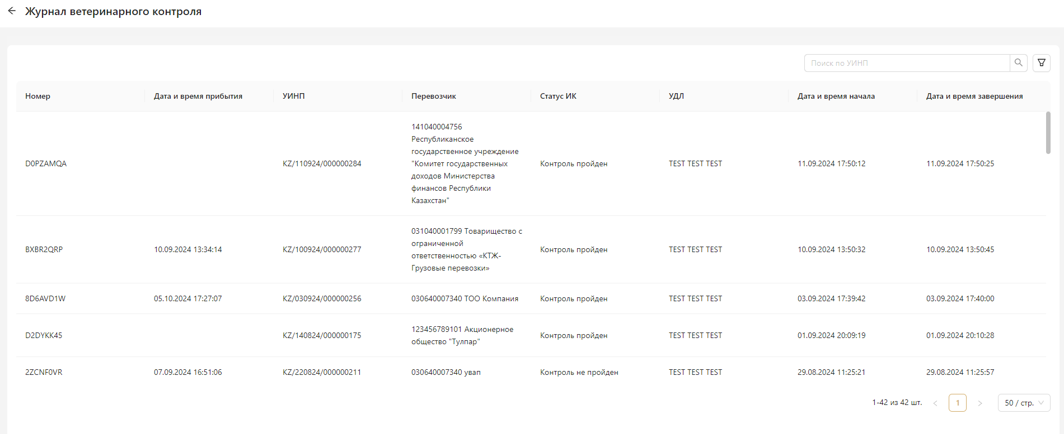
Рисунок 3.3.3 – Таблица ветеринарного контроля
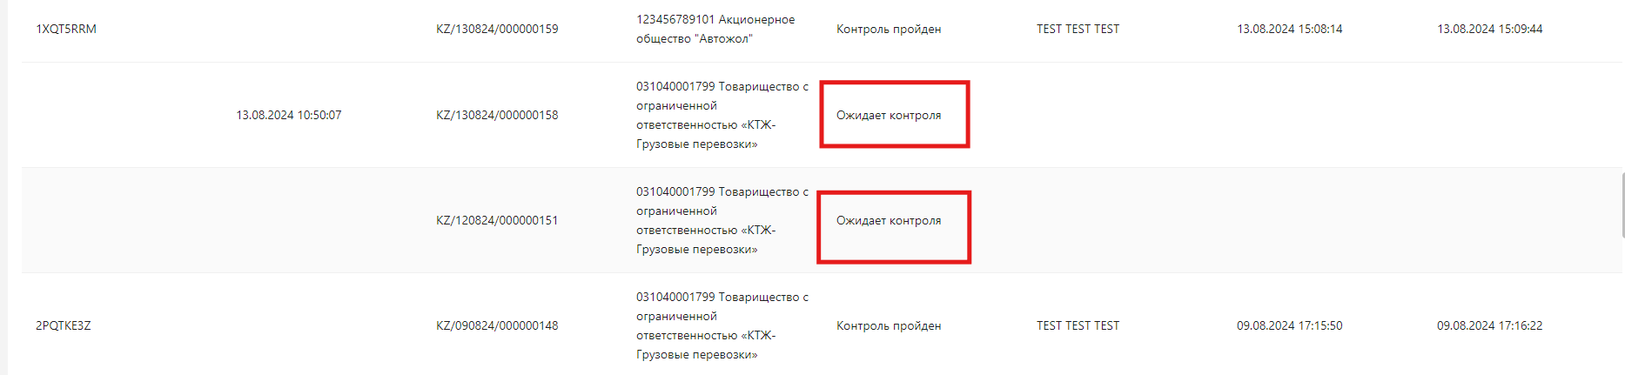Рисунок 3.3.4 – Статус “Ожидает контроля”

3.4 Создание контроля
При нажатии на одну из строк таблицы открывается карточка назначенного контроля, где есть следующие разделы (Рисунок 3.3.2):
- Предварительное информирование;
- Результат контроля;
- История статусов контроля;
- Документы.
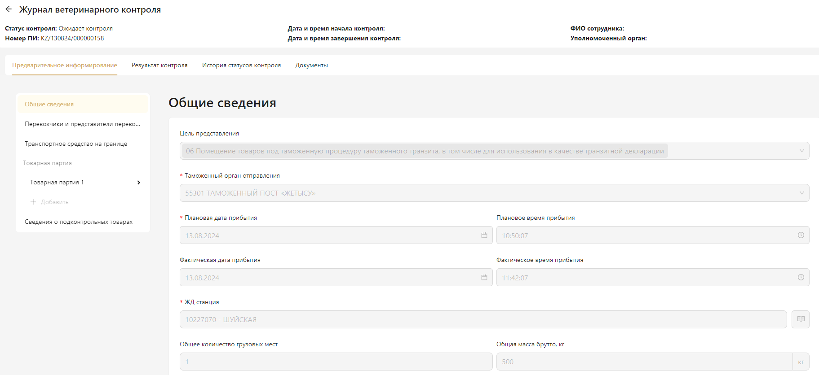
Рисунок 3.3.2 – Карточка назначенного контроля

В разделе “Предварительное информирование” инспектор может посмотреть все заполненные сведения декларантом в рамках этого ПИ (рисунок 3.3.3).
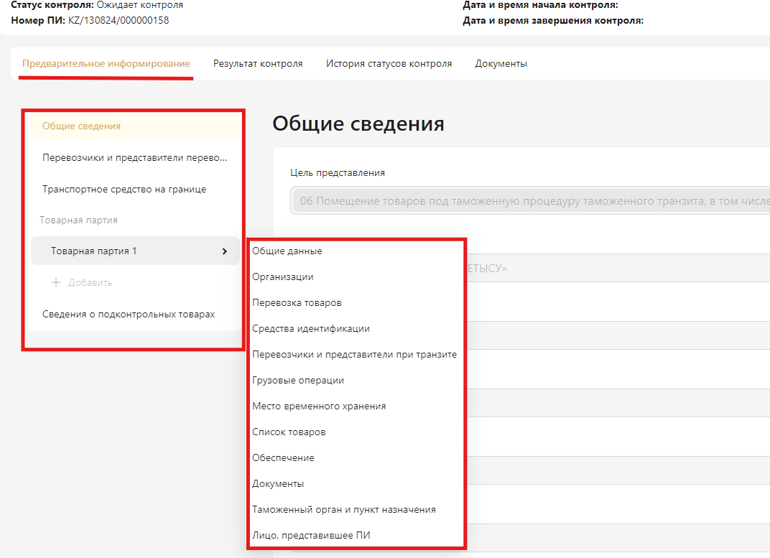
Рисунок 3.3.3 – Общие сведения назначенного контроля на ПИ

- Процесс проведения ветеринарного контроля
Чтобы начать ветеринарного контроля необходимо переходит на “Результат конторля” и нажать на кнопку “Взять в работу” (рисунок 4).
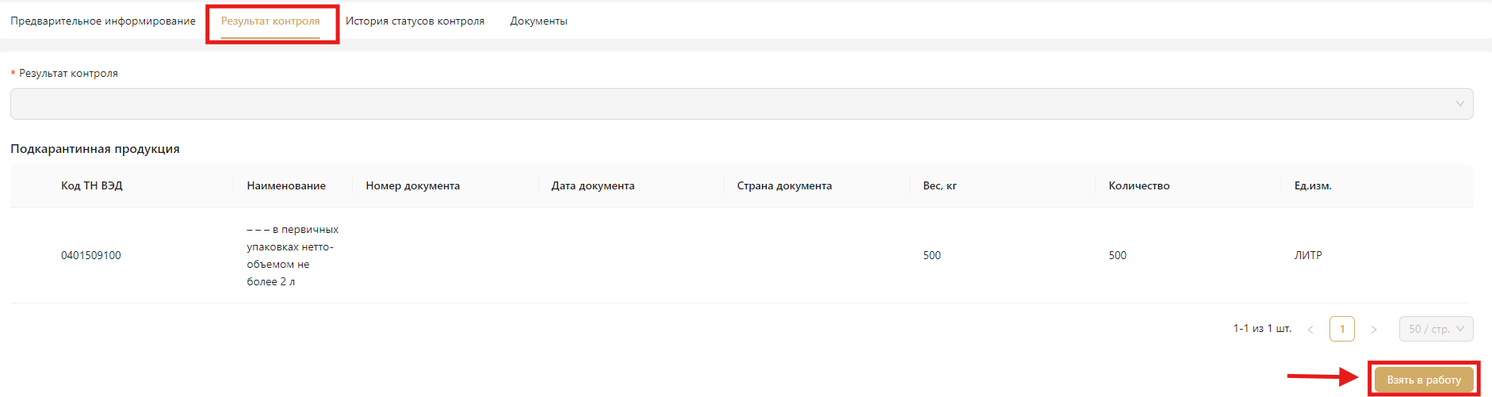
Рисунок 4 – Раздел “Результат конторля”

При нажатии на “Взять в работу” выйдет окно подтверждения, где инспектору необходимо подтверждать что берет ответственность за проведение контроля. (рисунок 4.1). После нажатия на “Подвердить” статус контроля меняется с “Ожидает контроля” на “На проверке”(рисунок 4.2).
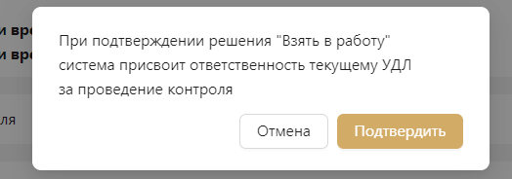
Рисунок 4.1 – Подтверждение
Рисунок 4.2 – Статус “На проверке”

После этого будет доступна страница проведения ветеринарного контроля, где инспектор указывает результат контроля. В зависимости от результата проверки выбирается один из трех решений “Ввоз разрешен”, “ Ввоз запрещен ” или “Задержан” (рисунок 4.3).
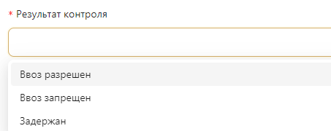
Рисунок 4.3 – “Результат контроля”

Если уполномоченное должностное лицо выбирает “Ввоз запрещен”, необходимо указать причину возврата и детализация причины (рисунок 4.4). В случае выбора “Ввоз разрешен”, появляется окошко для записи примечаний (рисунок 4.4.1). Если УДЛ выбирает “Задержан”, необходимо указать причину приостановления (рисунок 4.4.2).
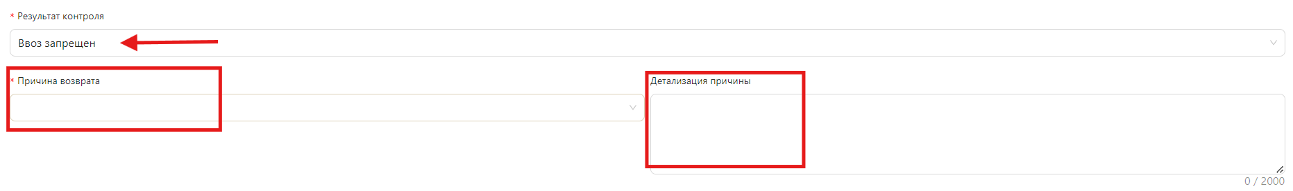
Рисунок 4.4 – “Ввоз запрещен”
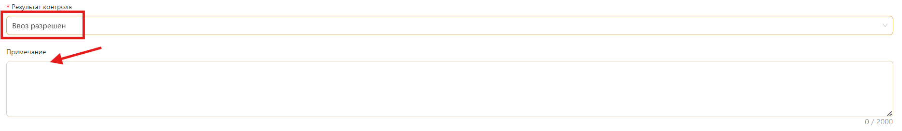
Рисунок 4.4.1 – “Ввоз разрешен”
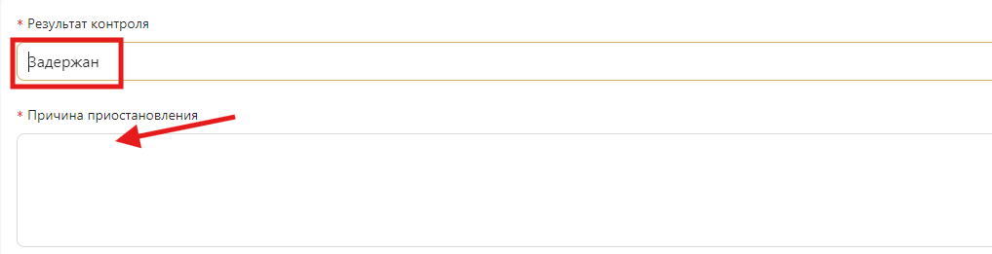
Рисунок 4.4.2 – “Задержан”

Также, в этом разделе система открывает таблицу подкарантинной продукции со следующими сведениями (рисунок 4.5):
- Код ТН ВЭД;
- Наименование;
- Номер документа;
- Дата документа;
- Страна документа;
- Вес, кг;
- Количество;
- Единицы измерения;

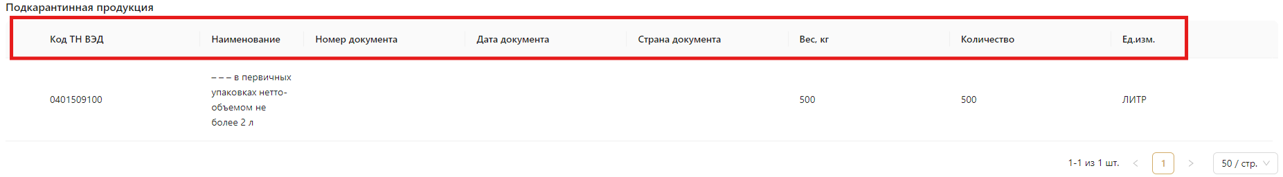 Рисунок 4.5 – Подкарантинная продукция

После выбора одного из трех статусов, УДЛ нажимает на кнопку 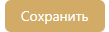. Как только УДЛ сохр. результат контроля, система добавляет новую запись в историю статаусов (рисунок 4.6)
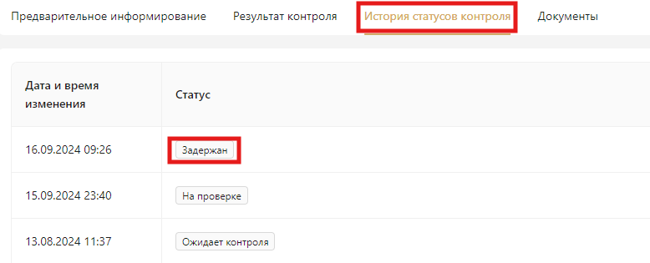
Рисунок 4.6 – История статусов контроля

После выбора соответствующее решение, УДЛ нажимает на кнопку “Сохранить” далее “Завершить контроль”, чтобы завершить ветеринарный контроль (рисунок 5.4).
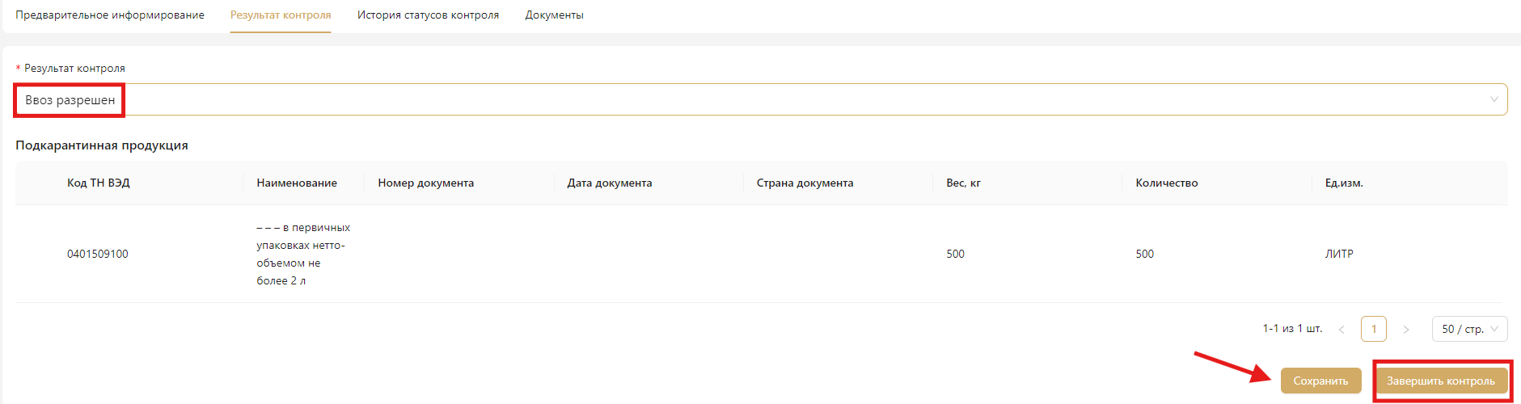
Рисунок 5.4 – Кнопка “Завершить контроль”

После этого, система просит подписать ваше решение с ЭЦП (рисунок 5.5). Далее система сообщает о том что, контроль успешно завершен (рисунок 5.6).
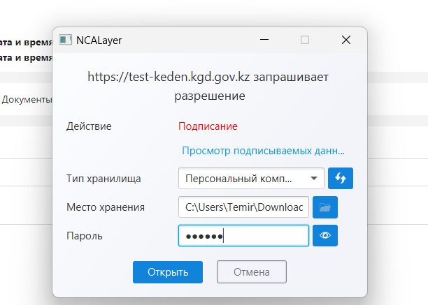
Рисунок 5.5 – Подпись ЭЦП ключом

Рисунок 5.6 – Завершение контроля

Поздравляю! Вы завершили ветеринарный контроль.

